ANEXO 10 A | MODELO DE MEMORIAL DE CALCULO DE ÁREAS | Nº processo:______/_______
ANEXO 10 A | MODELO DE MEMORIAL DE CALCULO DE ÁREAS | Nº folha: ______

Este memorial tem por objetivo demonstrar como foram obtidos os valores de área total construída e índice de aproveitamento do pavimento, assim como as áreas não computáveis.
No cálculo, deverá ser apresentada apenas a linha representando as paredes externas, com as respectivas as cotas.
As áreas a serem descontadas deverão ser identificadas, desenhadas e cotadas em planta.
DIAGRAMA DE ÁREA CONSTRUÍDA
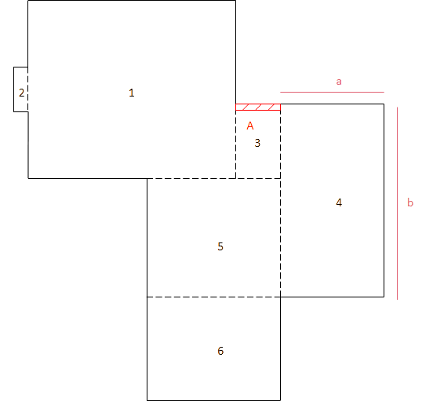
PASSO A PASSO:
- Decompor a planta em figuras geométricas simples;
- Calcular a área de cada figura;
- Apresentar o somatório das áreas de todas as figuras que deverá ser igual à área informada.

Exemplo:
Área total sem descontos (A1) = 136,19 m²
Soma das áreas a descontar (A2) = 1,50 m²

  - A. casa de gás = 0 ,60 x 2,50 = 1,50 m²

Área total construída do pavimento = A1 – A2 = 136,19 m² – 1,50 m² = 134,69 m²

*Todos os itens a computar na área construída e índice de aproveitamento estão listados na resolução 10 CMP.

ANEXO 10 B | MODELO DE MEMORIAL DE CALCULO DE ÁREAS | Nº processo:______/_______
ANEXO 10 B | MODELO DE MEMORIAL DE CALCULO DE ÁREAS | Nº folha: ______

DIAGRAMA DE ÍNDICE DE APROVEITAMENTO
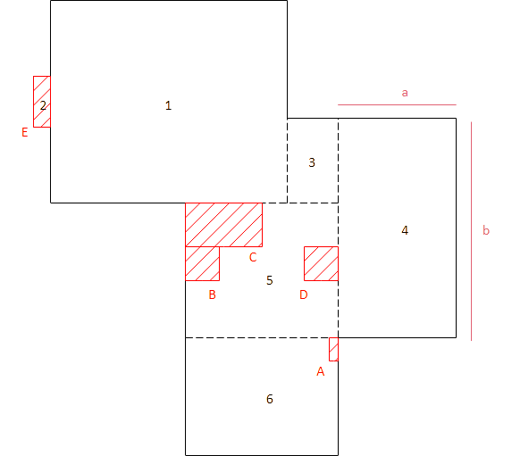
Exemplo:
Área total sem descontos (A1) = 136,19 m²
Soma das áreas a descontar (A2) = 20,00 m²

  - A. shaft = 0 ,60 x 1,40 = 0,84 m²
  - B. poço do elevador = 2,00 x 2,00 = 4,00 m²
  - C. escada no último pavimento = 2,40 x 4,50 = 10,80 m²
  - D. poço de ventilação = 1,00 x 4,00 = 4,00 m²
  - E. dutos (chaminés) = 0,60 x 0,60 = 0,36 m²

Área total construída do pavimento = A1 – A2 = 136,19 m² – 20,00 m² = 116,19 m²

*Todos os itens a computar na área construída e índice de aproveitamento estão listados na resolução 10 CMP.

